Руководство Федерального государственного бюджетного образовательного учреждения высшего образования "Петрозаводский государственный университет"

Ректор
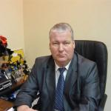

Воронин Анатолий Викторович
доктор технических наук, профессор
Дата и место рождения: 06.09.1959, п. Ревда (Мурманская область)
Основные этапы жизни, научной и организационной деятельности:
- 1976–1978 гг. – студент Московского института электронной техники, специальность "Техническая кибернетика"
- 1979–1983 гг. – студент Петрозаводского государственного университета, специальность "Математика", диплом с отличием
- 1983–1986 гг. – аспирант, специальность "Математическое и программное обеспечение вычислительных машин, комплексов, систем и сетей"
- 1988 г. – присуждена ученая степень кандидата технических наук, тема диссертации – "Метод повышения эффективности интерактивного взаимодействия с вычислительной системой"
- 1986–1992 гг. – преподаватель, старший преподаватель, доцент кафедры прикладной математики и кибернетики
- 1992–2018 гг. – заведующий кафедрой прикладной математики и кибернетики
- 1993 г. – присуждено ученое звание доцента по кафедре прикладной математики и кибернетики
- 1996–1999 гг. – проректор по учебной работе ПетрГУ
- 1999–2006 гг. – первый проректор ПетрГУ
- 2005 г. – присуждена ученая степень доктора технических наук, тема диссертации – "Модели, методы и алгоритмы комплексного планирования и управления материальными потоками в многоуровневых территориально распределенных транспортно-производственных системах"
- 2006 г. – присуждено ученое звание профессора по кафедре прикладной математики и кибернетики
- 2006 г. – по настоящее время – ректор ПетрГУ

Первый проректор
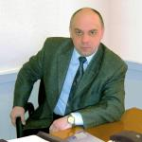

Коржов Сергей Тимофеевич
кандидат технических наук, доцент
Дата рождения: 28.01.1966
Деятельность:
- 1983–1990 – Петрозаводский государственный университет – обучение по специальности «Математика»
- 1984–1986 – служба в армии
- 1990–1993 – обучение в очной аспирантуре по специальности «Математическая кибернетика»
- 1993–1997 – преподаватель кафедры прикладной математики и кибернетики
- 1996 – присуждена ученая степень кандидата технических наук
- 1997–1998 – старший преподаватель кафедры прикладной математики и кибернетики
- 1998 – доцент кафедры прикладной математики и кибернетики
- 1999–2006 – декан факультета повышения квалификации
- 2002–2006 – и.о. заведующего кафедрой прикладной математики и кибернетики
- 2001 – присвоено ученое звание доцента по кафедре прикладной математики и кибернетики
- 2006–2011 – проректор по организационной работе
- 2011 – настоящее время – первый проректор

Проректор по учебной работе
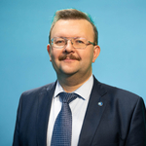

Тарасов Константин Геннадьевич
кандидат филологических наук
Дата рождения: 26.08.1972
Деятельность:
- 1990–1995 – Петрозаводский государственный университет – обучение по специальности «Филология»
- 1995–1999 – учитель русского языка и литературы в Лицее № 40 г.Петрозаводска
- 1995–1998 – обучение в очной аспирантуре Петрозаводского государственного университета по специальности 10.01.01. «Русская литература»
- 1999 – присуждена ученая степень кандидата филологических наук
- 1999–2002 – заведующий кафедрой филологии Кольского филиала ПетрГУ (г.Апатиты Мурманской обл.)
- 2002 – настоящее время – доцент кафедры русской литературы и журналистики
- 2010–2011 – зам. декана филологического факультета по учебной работе
- 2011–2012 – начальник Учебно-методического управления ПетрГУ
- 2012 – настоящее время – проректор ПетрГУ по учебной работе

Проректор по учебной работе
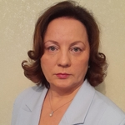

Суворова Ирина Михайловна

доктор культурологии, доцент

Проректор по научно-исследовательской работе
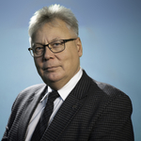

Сюнёв Владимир Сергеевич

доктор технических наук, профессор
Дата рождения: 27.10.1957
Деятельность:
- 1975–1980 – Петрозаводский государственный университет, обучение по специальности «Машины и механизмы лесной промышленности»
- 1980–1981 – стажер-исследователь в Ленинградской лесотехнической академии
- 1981–1984 – обучение в аспирантуре Ленинградской лесотехнической академии
- 1984 – присуждена ученая степень кандидата технических наук
- 1984–1988 – преподаватель кафедры тяговых машин
- 1988–1991 – старший преподаватель кафедры тяговых машин
- 1991–1997 – присвоено ученое звание доцента по кафедре тяговых машин
- 1997–2000 – докторант ПетрГУ
- 2000 – присуждена ученая степень доктора технических наук; доцент кафедры тяговых машин
- 2001 – присвоено ученое звание профессора по кафедре тяговых машин
- 2001–2002 – и.о. заведующего кафедрой тяговых машин
- 2002–2014 – заведующий кафедрой тяговых машин
- 2007–2008 – заместитель проректора по учебной работе
- 2008–2009 – и.о. проректора по научно-исследовательской работе
- 2009–2012 – проректор по учебной работе
- 2012 – настоящее время – проректор по научно-исследовательской работе

Проректор по воспитательной и социальной работе
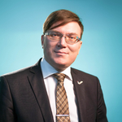

Катаров Василий Кузьмич
кандидат технических наук, доцент
Дата рождения: 05.01.1984
Деятельность:
2001–2006 – Петрозаводский государственный университет – обучение по специальности «Лесоинженерное дело»
2006–2009 – обучение в очной аспирантуре Петрозаводского государственного университета по специальности 05.21.01 «Технологии и машины лесозаготовок и лесного хозяйства»
2006–2010 – преподаватель кафедры промышленного транспорта и геодезии
2010 – присуждена ученая степень кандидата технических наук
2010–2011 – старший преподаватель кафедры промышленного транспорта и геодезии
2011 – 2014 – доцент кафедры промышленного транспорта и геодезии
2014 – по настоящее время – доцент кафедры промышленного транспорта
2012 – 2013 – и.о. проректора по воспитательной и социальной работе
2013 – по настоящее время проректор по воспитательной и социальной работе

Проректор по экономике и финансам
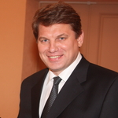

Булатов Александр Феликсович
кандидат технических наук

Проректор по имущественному комплексу и безопасности
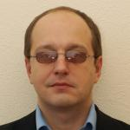

Шатохин Сергей Вячеславович

